**Министерство науки и высшего образования Российской Федерации**

Федеральное государственное автономное образовательное учреждение высшего образования «Национальный исследовательский университет ИТМО»

**Дисциплина:** Современные инструменты анализа данных

**ПРАКТИЧЕСКАЯ РАБОТА №1**

# «Первичное конфигурирование хоста ОС Linux»

Выполнил:

Го Цзыхань

Группа:

P3221

Санкт-Петербург

2021г.

* Оглавление

«Первичное конфигурирование хоста ОС Linux» 0

● Часть 1. Получение информации о системе. 2

● Часть 2. Настройка инфраструктуры 4

● Часть 3. Проверка доступности сервисов 7

● Часть 4. Подключение к хостам 8

* Часть 1. Получение информации о системе.

1. Запустите систему, авторизуйтесь с правами root.

1. Ознакомитесь с назначением и основными ключами утилиты uname и с содержанием файла /etc/os-release.

1. Определите **(!)**:

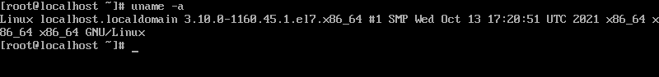

* + - имя хоста, **localhost.localdomain**
    - семейство процессора, **i7-9750H**

* + - разрядность системы, **x86_64**
    - номер релиза ядра, **3.10.0-1160.45.1.e17.x86_64**
    - имя ядра системы **Linux**
    - имя и версию дистрибутива **CentOS Linux 7 (Core)**

* Часть 2. Настройка инфраструктуры

Пропустите шаги 1–4

1. Для внутренней сети задайте для машин с7-1 и c7-2 адреса 10.0.0.1 и 10.0.0.2 с маской 255.255.255.0.

1. Для исходного интерфейса c7-1 оставьте получение адреса автоматически. 文本

   描述已自动生成
2. Для обоих хостов отключите использование ipv6.

1. Задайте имена хостов, советующие именам виртуальных машин.

* Часть 3. Проверка доступности сервисов

1. На хосте c7-2 с помощью утилит ss или lsof определите на каком порту tcp работает служба ssh (!).

1. Установите на хост c7-1 утилиту nmap. Определите с хоста c7-1 какие службы доступны через сеть на хосте c7-2 (!)

* Часть 4. Подключение к хостам

1. Для машины c7-1 настройте публикацию порта ssh на NAT интерфейсе на порт 48022 любого интерфейса вашего реального компьютера.

1. Используя любой ssh клиент (для Windows это может быть программа putty) подключитесь к машине c7-1 c реального компьютера. Из машины c7-1 на машину c7-2.

1. На физических консолях виртуальных машин определите отрытые соединения с помощью утилиты ss и выведете список всех зарегистрированных пользователей с помощью команды who (!).

